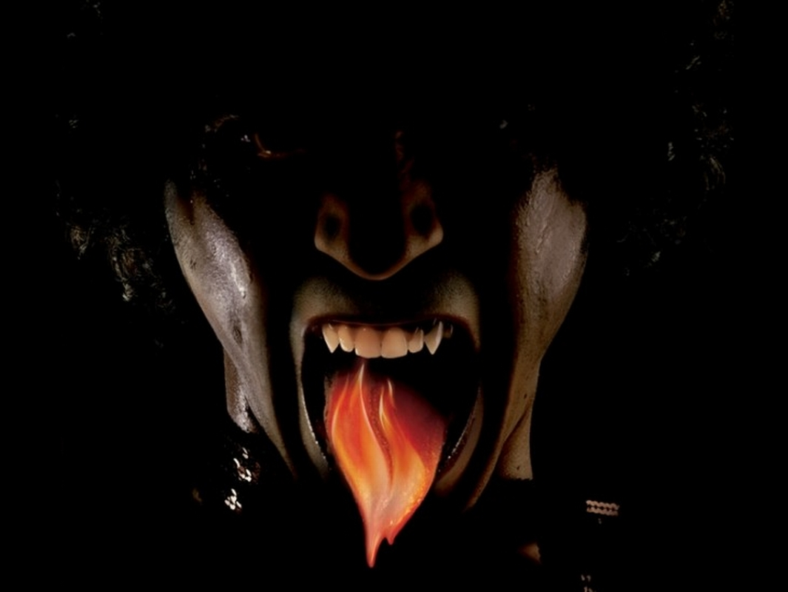  Все мы периодически испытываем  серьезные физические и умственные нагрузки, а так хочется вернуть бодрость и хорошее настроение.  Поэтому большую популярность среди молодежи набирают «энергетические напитки» и коктейли  По вкусу «энергетики» не отличаются от обыкновенного лимонада, но разительно отличается их состав. Кроме воды, ароматизаторов, красителей и сахара, они содержат в неумеренных количествах кофеин, но не тот, что в кофе и чае, а синтетический.  Федеральная служба по надзору в сфере защиты прав потребителей предостерегает: употребление энергетических напитков может привести к негативным последствиям, поскольку в настоящее временя еще не проведена комплексная оценка безопасности рецептур энергонапитков. | Что дает прием  энергетических напитков и коктейлей?  Человек становится активнее, повышается работоспособность. Создается иллюзия, что напиток наполняет организм энергией  ! факт: на самом деле содержимое банки открывает путь к внутренним резервам организма. Сам напиток энергии не содержит, а только использует собственные энергетические ресурсы человека, т.е. мы берем энергию у себя в долг.  ! факт: Систематическое употребление энергетических напитков может вызвать зависимость. Без них человек через какое-то время достигает фазы истощения, испытывает вялость, слабость и ищет средство для снятия такого состояния. Чашка кофе здесь не поможет.  ! факт: Как любой другой стимулятор, кофеин, который содержится в энергетических напитках, приводит к истощению нервной системы. Его действие сохраняется в среднем 3 - 5 часов, после чего организму нужен отдых.  ! факт: Энергетические напитки содержат таурин и глюкуронолактон. Содержание таурина в несколько раз превышает допустимый уровень, а количество глюкуронолактона, содержащееся в 2 банках напитка, превышает суточную норму почти в 500 раз (!). Даже ученым неизвестно, как эти ингредиенты действуют на организм, и как они взаимодействуют с кофеином. | Что энергетики могут сделать с тобой?!  Прием стимулирующих напитков приводит к учащению сердцебиения, а значит, к нагрузке на сердце и истощению нервной системы.  «Энергетики» вместе с алкоголем повышают давление. Результат – малопривлекательная перспектива гипертонического криза в очень скором времени.  Энергонапитки высококалорийны, а значит проблем с лишнем весом тебе не избежать.  Энергетики официально запрещены во Франции, Дании и Норвегии, где они продаются только в аптеках, так как считаются лекарствами.  Ультрамодный Red Bull может быть смертельно опасным для человека. Производство и продажа этого напитка уже запрещена в Австралии и Новой Зеландии.  Известно о нескольких случаях смерти молодых людей в результате употребления энергетиков в сочетании с алкоголем после похода в тренажерный зал, а также без алкоголя, но в больших количествах. Так, например, 18-летний баскетболист, внезапно скончался сразу после матча. За час до ответственного соревнования спортсмен выпил три баночки безалкогольного «энергетика»!.
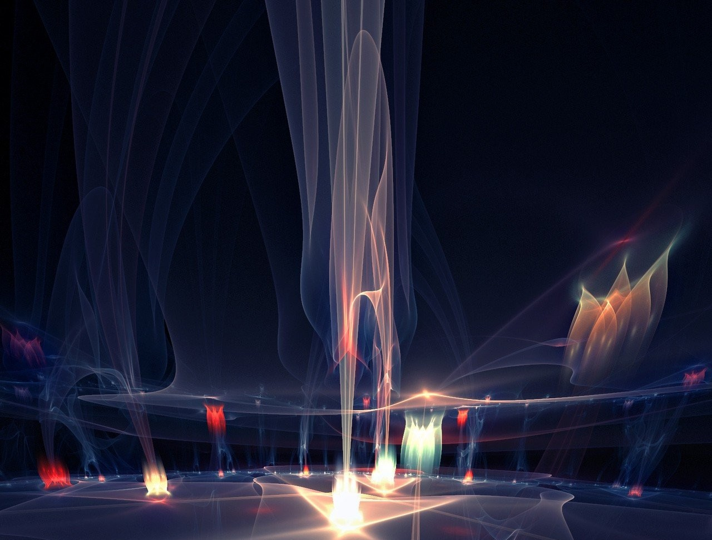  Помни!  Нельзя относиться к энергетическим напиткам как к лимонаду.  Просто скажи «НЕТ!»  - Нет, я не хочу неприятностей.  - Нет, это не в моем стиле.  - Нет, я и без этого прекрасно себя чувствую.  - Нет, я хочу быть здоровым.  - Нет, хочу иметь здоровых детей.  - Нет, я пробовал, мне не понравилось.  По мнению медиков, энергетические напитки - не более чем витаминные заменители кофе, но только более опасные для здоровья. Фруктовые соки и глюкоза, содержащиеся во многих других продуктах, оказывают подобное действие. Так что выбирайте - пить энергетические напитки, или нет. Или лучше отдать предпочтение чашке кофе с любимой шоколадкой? | Никто не застрахован от того, чтобы сделать неверный шаг.  Если тебе тяжело,  у тебя возникли проблемы,  появились вопросы и ты не знаешь,  как правильно поступить,  обращайся за помощью.  Куда Ты можете обратиться за помощью?  Краевой центр психолого-педагогической реабилитации и коррекции несовершеннолетних, злоупотребляющих наркотиками  Тел.:32-72-69  Социально-реабилитационный центр «Доверие»  Тел.: 35-70-73; 37-19-23.  Центр социальной помощи семье и детям  Тел.:28-00-66 ; 28-02-95; 28-01-97  Центр психолого-педагогической помощи населению  Тел.:34-97-47; 32-22-47; 34-85-76  Краевой центр медицинской профилактики  Тел.: 26-56-03; 24-83-16  Городской центр медицинской профилактики  Тел.: 38-38-94  Авторы-составители: к.п.н. Савченко В.В.  Богомолов С.С.    Дизайн | Администрация г.Ставрополя  Отдел по межведомственной координации антинаркотической  деятельности администрации г.Ставрополя  НОЦ «Инновации и исследования в социальной сфере»  Ставропольского государственного университета    Памятка  для подростков

